

Universidade Federal de Goiás
Escola de Engenharia Elétrica, Mecânica e Computação

Ícaro Pereira Rosa Alves de Sá

Instalando e configurando serviços de HTTP e FTP

Goiânia
2025

Servidor HTTP
- Programas escolhidos:
• Apache

- Fonte de Download:
• https://ubuntu.com/tutorials/install-and-configure-apache#1-overview

- Manuais e documentação de instalação:
• https://ubuntu.com/tutorials/install-and-configure-apache#1-overview

Instalação e criação do servidor Apache no Ubuntu:
• Digite o comando “sudo apt install apache2” 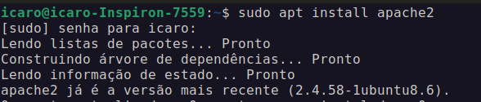

• Digite o comando “sudo mkdir /var/www/html/” e criamos uma pasta no diretório /var/www/html.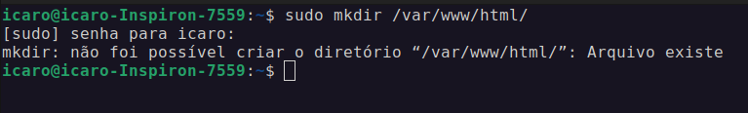
• Digite o comando “cd /var/www/html/” e entramos na pasta criada anteriormente e criamos o arquivo index.html, com o comando “sudo nano index.html” conseguimos editar esse arquivo index.html."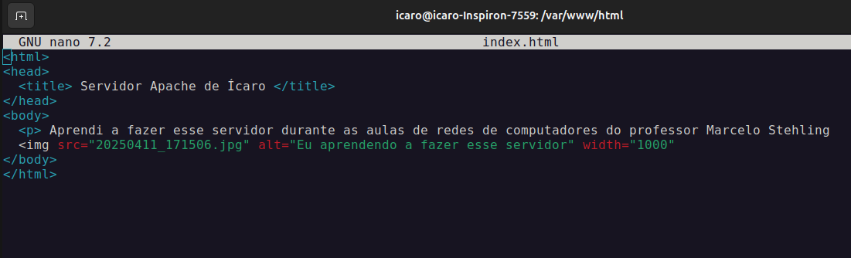

• Com o comando “cd /etc/apache2/sites-available/”, vamos entrar no arquivo de configuração do VirtualHost.

• Em seguida, com o comando “sudo cp 000-default.conf gci.conf” copiamos como base o arquivo padrão que vem junto da instalação do Apache e com o comando “sudo nano gci.conf” editamos as configurações desse arquivo: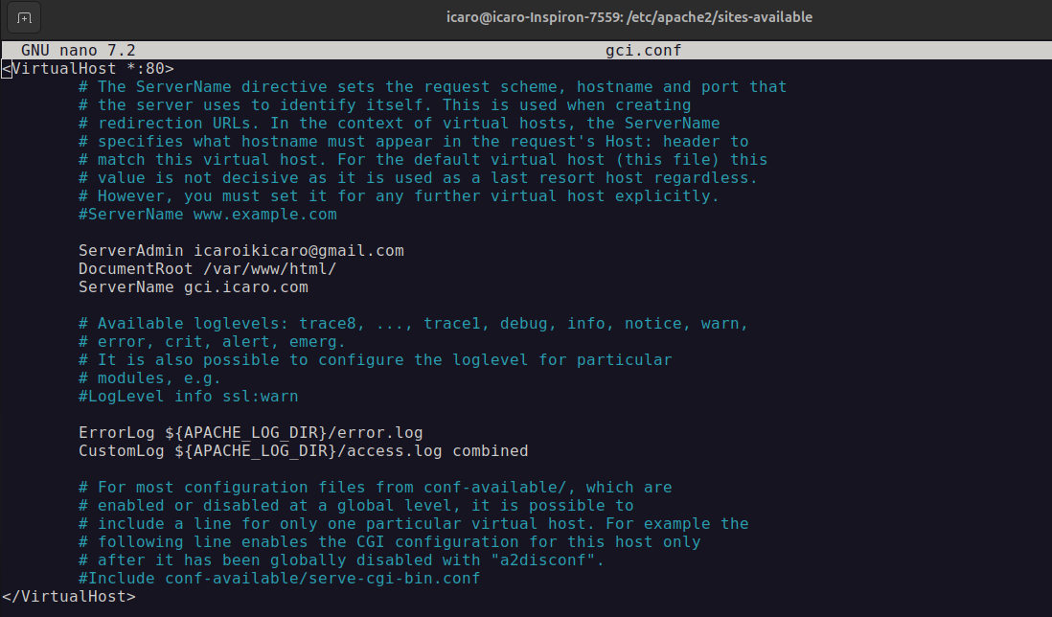
• Agora, ativaremos a configuração do VirtualHost File, para isso usamos o comando “sudo a2ensite gci.conf”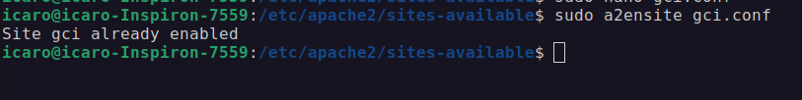

• Com o comando “service apache2 reload” nos atualizamos o Apache e conseguiremos acessar o servidor HTTP: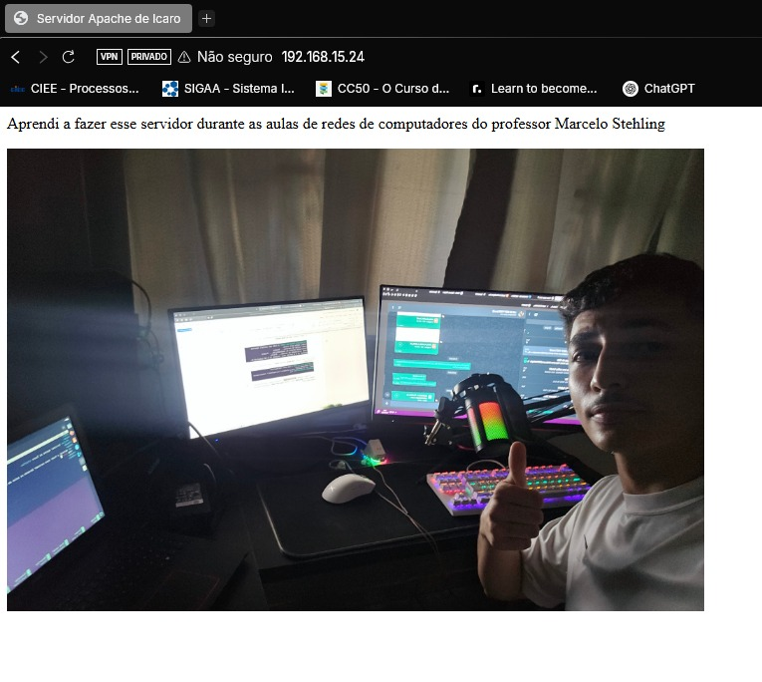

Servidor FTP

- Programas escolhidos:
• ProftPD

- Fonte de Download:
• Feito para sistema Linux.

- Manuais e documentação de instalação:
• http://www.proftpd.org
• http://www.proftpd.org/docs/howto/index.html

Instalação do ProftPD no Ubuntu:
• Digite o comando “sudo apt install proftpd”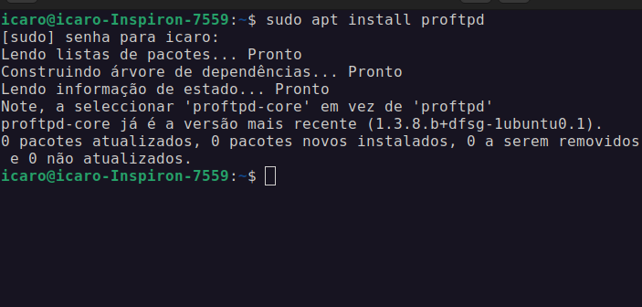
• Configuramos o ProftPD com o comando “sudo nano /etc/proftpd/proftpd.conf”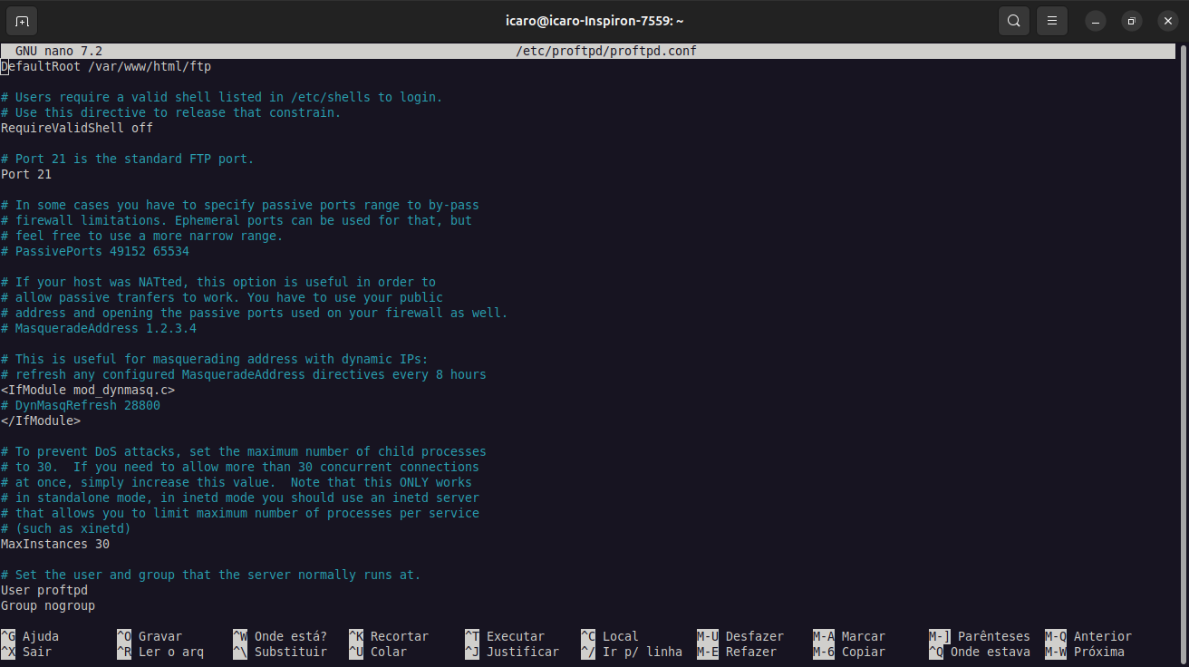
•Após a instalação e configuração do programa, iremos criar as pastas que usaremos no servidor. Para isso, usei o comando “sudo mkdir /var/www/html/ftp”
• Nesse diretório, criei um arquivo chamado texto.txt, para testarmos se conseguimos acessar ele pelo servidor FTP.
• Dei permissões para o meu usuário com o comando “sudo chown -R icaro:icaro /var/www/html/ftp”
• Com o comando “nano /var/www/html/ftp/texto.txt” editei o que havia no arquivo.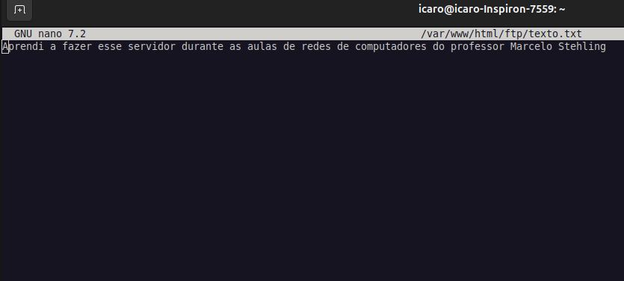
• Com o comando “sudo systemctl restart proftpd”, resetamos o servidor FTP para atualizar com o arquivo .txt e as novas configurações.

• Com o comando “sudo systemctl status proftpd” vizualiamos se houve inicialização correta:
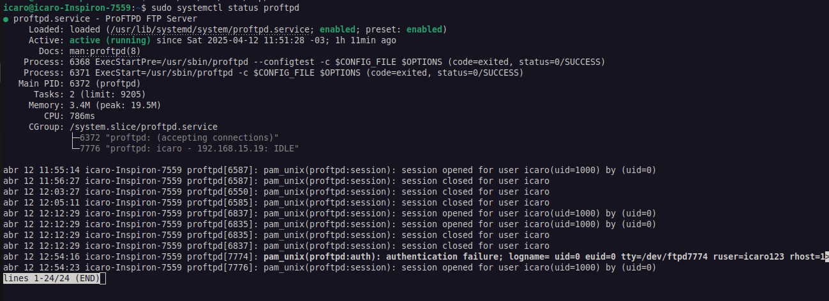 • Com auxílio do programa Filezilla, tentei entrar no servidor a partir de outro dispositivo: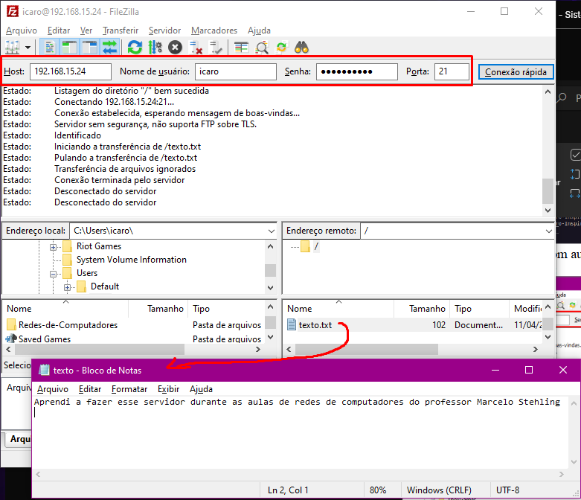

•No Android, baixei o aplicativo “ANDFTP” e tentei entrar no servidor:

